**BAZENSERVIS®**

***Zkušenosti, na které se můžete spolehnout!***

**Krytý plavecký bazén Kopřivnice** [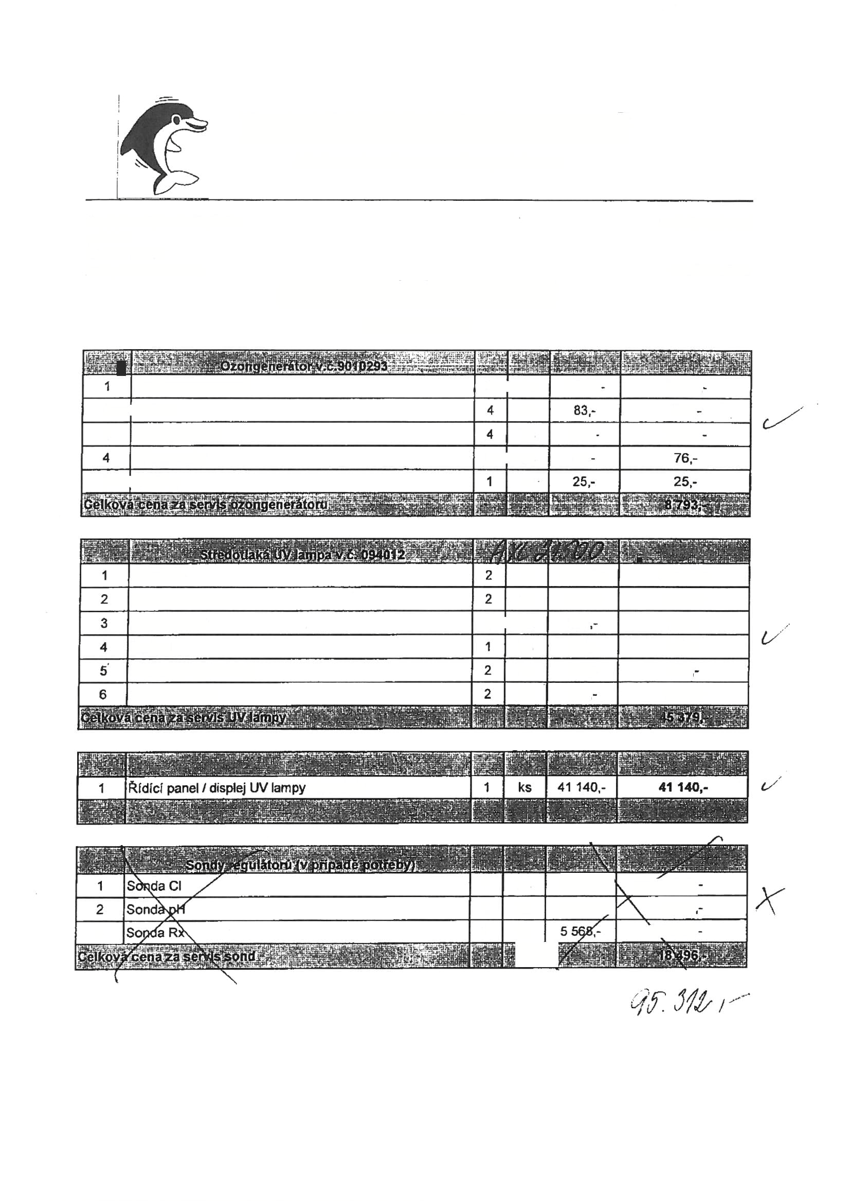](mailto:petrps@tiscali.cz)**p Petráš**

**tel. 737 207 297**

bazén [petrps@tiscali.cz](mailto:petrps@tiscali.cz)

*Cenová nabídka č. 362/24*

**servis + displej**

i

**V Týništi nad Orlicí**

**dne 28.11. 2024**

Trubíce repasovaná 2 ks 2 900, 5 800,

2 Kolínko ks 332,

3 Zpětný ventllek ks 640/ 2 560,

Filtr vzduchu 2 ks 38,

5 Hadička m

V

UV zářič ks 17 250,- 34 500,-

Křemičitá trubice ks 3 910,- 7 820,-

Prachový filtr 644,-

Gufero

4 ks 161

ks 633,- 633,-

O kroužek (sada 2ks) 247,- 494,

Stírací kroužek

ks

ks 644, 1 288,-

- Lambda

*/ l* 981,

1

1

1

7 981,- '   
4 947,- >

4947 3 \5 568,

ks

ks   
ks

HR